3.1 圆柱的认识

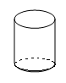1.下图中是圆柱的请在括号内画“√”，不是的画“×”。

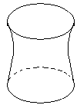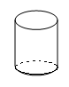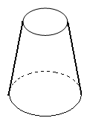

（ ） （ ） （ ） （ ）

2.指出下列圆柱的底面、侧面、高。

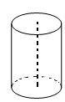

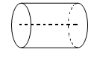

**3**

**3**．转动长方形ABCD，可以生成（ ）个圆柱。说说它们分别是以长方形的哪条边为轴旋转而成的，底面半径和高分别是多少。

A 2cm B

1cm

C D

**4**．将下面的纸板以一边为轴快速旋转一周，能形成底面直径4厘米，高4厘米的圆柱的是（ ）

2cm

4cm

4cm

4cm

A B

答案:

1．×、√、√、×；

2．略

3．2；

以AC为轴旋转，底面半径是2cm，高是1cm；

以AB旋转，底面半径是1cm,高是2cm

4．B